元気お届けたいのご案内

元気お届けたいとは？
ご連絡お待ち
してます！
地域で活動している個人や団体の方がボランティアとして登録！
自治会や地域・各施設の催し・イベント等の際に出向きます！

ご依頼は前橋市市民活動支援センター(Ｍサポ)までご連絡ください。 | 日時・場所・内容等をお聞きした後、要望によりスタッフがコーディネートします。 | 依頼の流れ  希望団体に確認が取れしだい、依頼者側から直接連絡を入れていただきます。 | 日程等の調整を双方でしていただきます。詳細が決まりましたら、Ｍサポまでご一報ください。
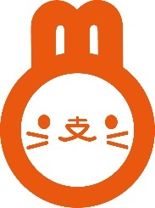
前橋市市民活動支援センター（Ｍサポ）
〒371-0023 群馬県前橋市本町2－12－1
K'BIX元気21まえばし（前橋プラザ元気21）／3Ｆ
URL http://maebashi-shiminkatsudo.jp
e-mail 21@maebashi-shiminkatsudo.jp
お問合せは
こちら
特技や趣味をご自身の活動として活かしたい方、元気お届けたいに登録してみませんか？個人・団体どちらでもＯＫ！
詳しくはＭサポまでお問合せください。
大募集中！
気を付けてほしいこと
・依頼は一ヶ月前までにお願いします。

材料費、謝礼、交通費は一覧表をご覧ください。

027-210-2196 027-237-0810
元気お届けたいのご利用にあたって

